Bistorta officinalis (Polygonum bistorta), Schlangen-Knöterich
[Polygonaceae, Knöterichgewächse]

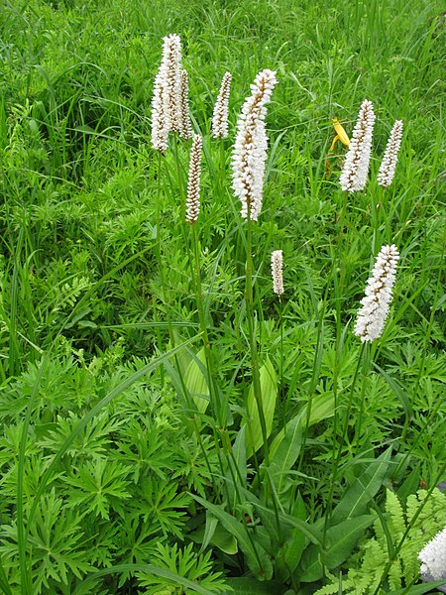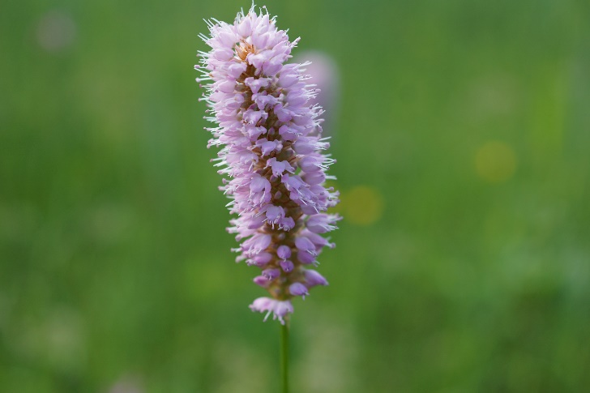

Merkmale: Dieser ausdauernde Geo-/ Hemikryptophyt erreicht eine Höhe von 20-100 cm und bildet ein schlangenartiges Rhizom mit Ausläufern.
Der Stängel ist unverzweigt. Die unteren Laubblätter sind gestielt, die Blattspreiten sind länglich-eiförmig, (5)10-20 cm lang und laufen am Stiel herab (dieser erscheint daher geflügelt). Die oberen, sitzenden Stängelblätter sind ei-lanzettlich, lanzettlich bis lineal.
Der dichte, endständige Blütenstand ist eine (3)4-7(9) cm lange und 1-2 cm breite Scheinähre. Die rosafarbenen Blüten besitzen je 3 Griffel, die vollständig voneinander getrennt sind.
Die Nussfrüchte sind 3-kantig und braun-glänzend.
Ökologie: Bistorta officinalis kommt in feuchten (Fett-) Wiesen vor.
Blütezeit: Mai bis August
Höhenstufe: collin bis subalpin
Rote Liste Nordtirol¹: LC
Rote Liste Osttirol¹: NT
Rote Liste Österreich²: NT
L | T | K | F | R | N | S
7 | 4 | 7 | 7 | 5 | 5 | 0

Zeigerwerte:

